中国铁矿石价格指数（CIOPI）

中国钢铁工业协会 2016年9月6日印发

一、进口铁矿石价格（OPI）
9月6日，直接进口铁矿石62%品位干基粉矿到岸价格为58.93美元/吨（即0.9505美元/吨度），环比每吨上升0.62美元，升幅为1.06%；当月平均价格为58.33美元/吨。
9月6日，现货贸易进口铁矿石62%品位干基粉矿人民币含税价格为481.22元/吨，环比每吨上升5.48元，升幅为1.15%，当月平均价格为476.31元/吨。
9月6日，直接进口铁矿石58%品位干基粉矿到岸价格为49.42美元/吨（即0.8521美元/吨度），环比每吨上升0.69美元，升幅为1.42%，；当月平均价格为48.81美元/吨。
9月6日，现货贸易进口铁矿石58%品位干基粉矿人民币含税价格为415.30元/吨，环比每吨上升7.20元，升幅为1.76%，当月平均价格为409.45元/吨。
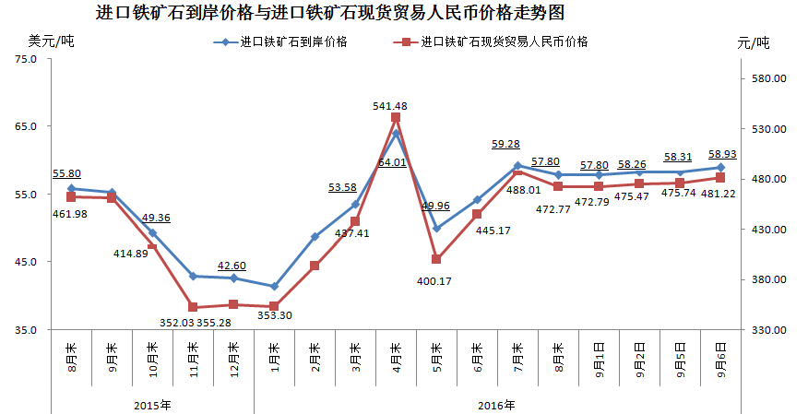
二、国产铁矿石价格
9月6日，国产铁矿石62%品位干基铁精矿含税价格为540.52元/吨，环比每吨上升1.07元，升幅为0.20%，比进口铁矿石高59.30元/吨，升高幅度为12.32%；当月平均价格为539.96元/吨，比进口铁矿石高63.65元/吨，升高幅度为13.36%。
9月6日，国产铁矿石65%品位干基铁精矿含税价格为574.18元/吨，环比每吨上升1.22元，升幅为0.21%；当月平均价格为573.55元/吨。
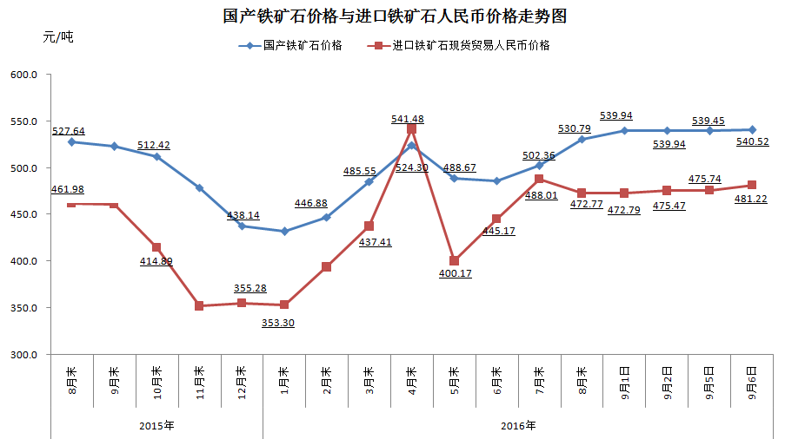
三、中国铁矿石价格指数（CIOPI）
9月6日，中国铁矿石价格指数（CIOPI）216.89点，环比上升2.00点，升幅为0.93%。其中：国产铁矿石价格指数为210.06点，环比上升0.42点，升幅为0.20%；进口铁矿石价格指数为218.18点，环比上升2.30点，升幅为1.06%。
